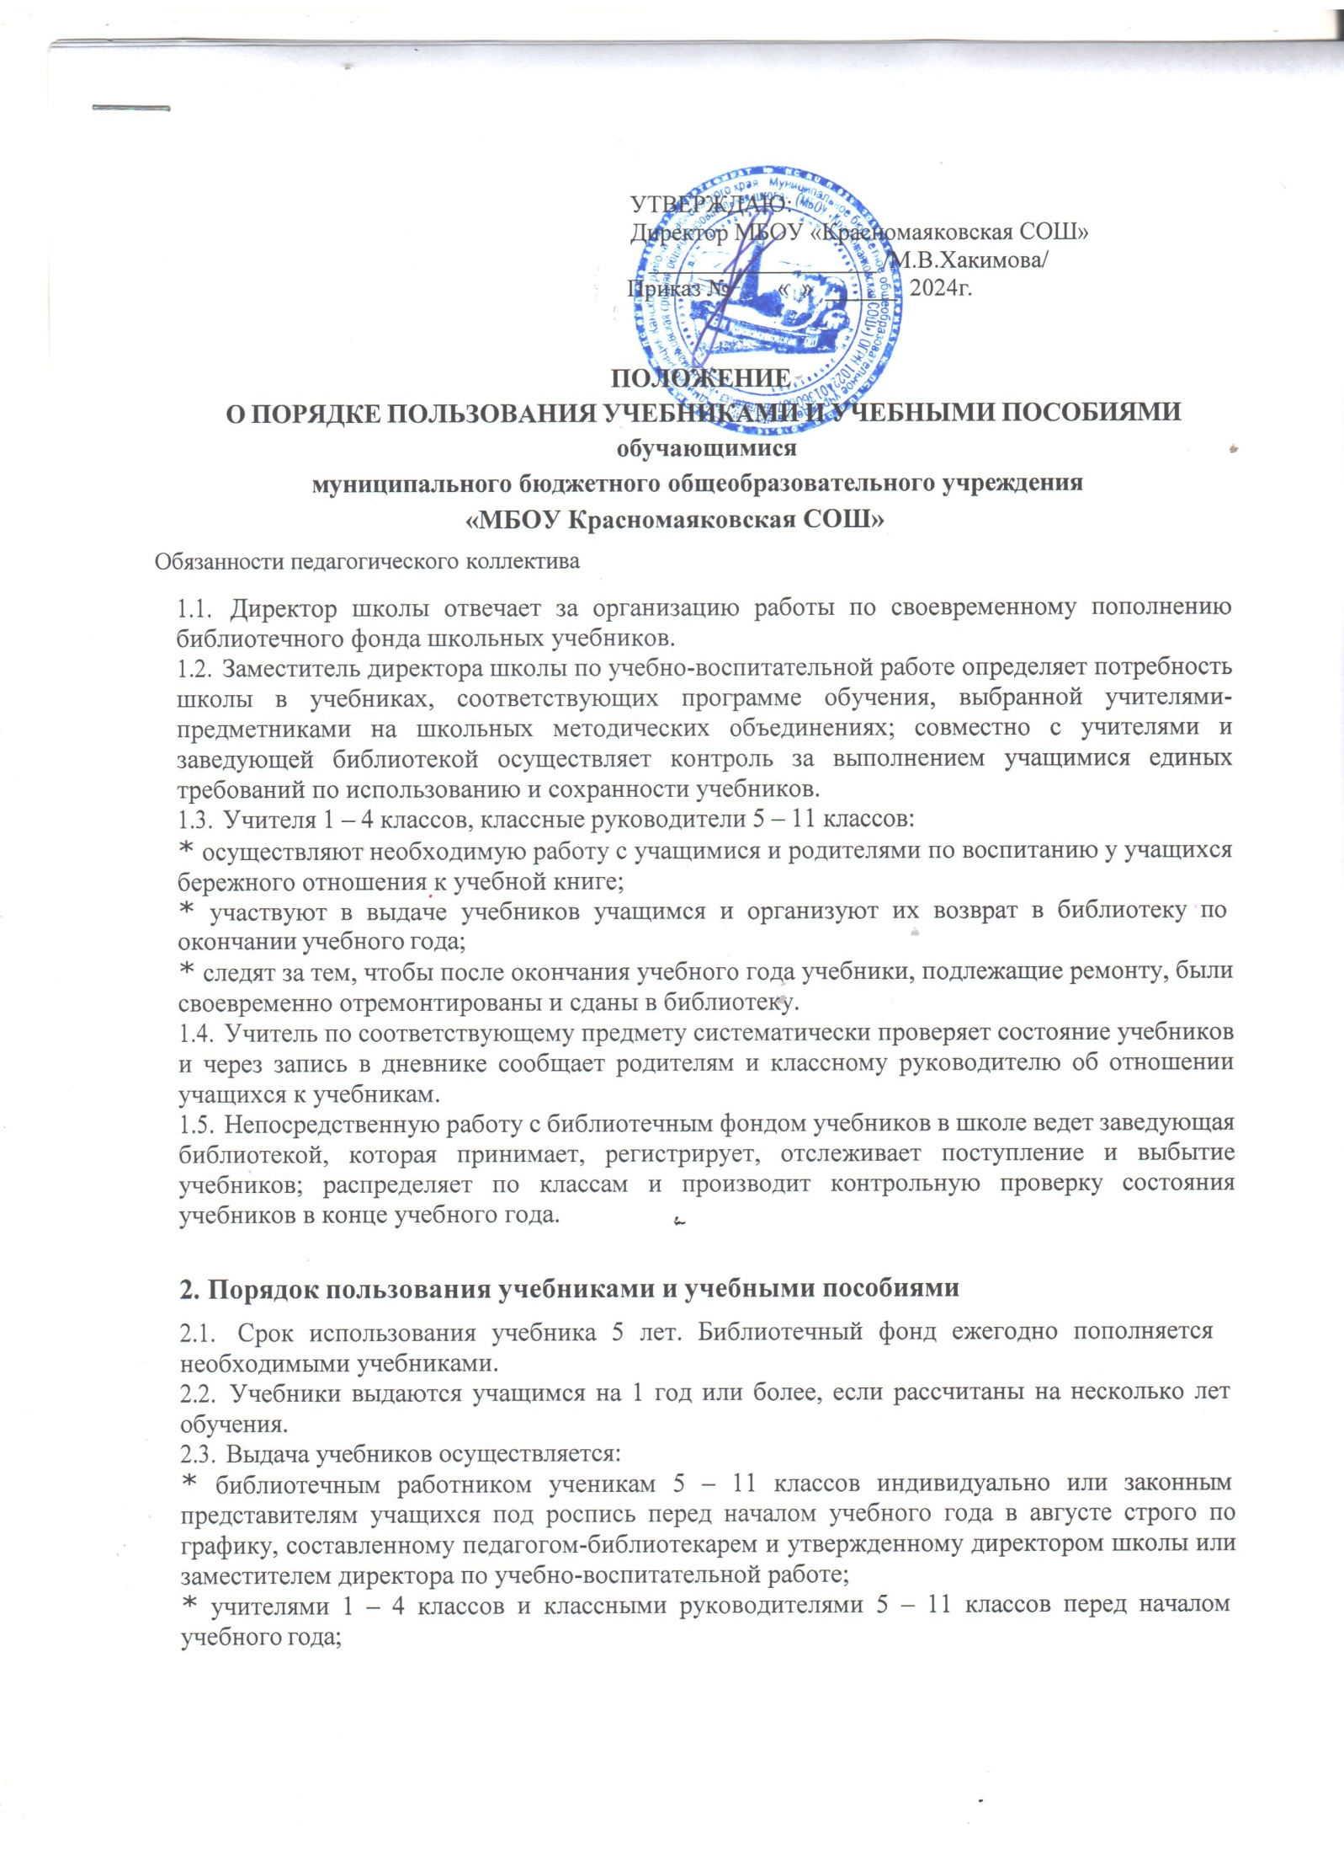

* + - после сдачи учеником всего комплекта учебников за прошедший учебный год и отсутствием задолженности в библиотеке.

2.4. Прием учебников производится в конце учебного года до 20 июня.

2.5.Прием производится:

* + - учителями 1 – 4 классов;
    - Педагогом-библиотекарем совместно с классными руководителями 5 – 9 классов.
    - педагогом-библиотекарем у учеников 10 – 11 классов индивидуально.

2.6.Учащиеся обязаны сдать учебники в школьную библиотеку в состоянии, соответствующем единым требованиям по их использованию и сохранности.

2.7.Если учебник утерян или испорчен, учащийся обязан заменить его на такой же или другой, необходимый школе.

2.8.Детям инвалидам и детям с ограниченными возможностями здоровья, обучающимися на дому по основным общеобразовательным программам, учебники и учебные пособия предоставляются на общих основаниях.

2.9.Обучающиеся обязаны возвращать учебники и учебные пособия из библиотечного фонда в библиотеку в установленные сроки.

##### Требования к использованию и обеспечению сохранности учебников

* 1. Ученики обязаны бережно относиться к учебникам, не допускать их загрязнения и порчи, приводящих к потере информации, ухудшающих удобочитаемость, условия чтения (потеря элементов изображения, пятна, царапины, отсутствие одной или более страниц, склеивание страниц и повреждение текста или иллюстраций при раскрытии, деформация, потрепанность блока или переплета).
  2. При использовании учебника 1 год, он должен быть сдан в школьную библиотеку в отличном состоянии: чистым, целым, без повреждений и потертостей корешка, углов переплета, без отрыва переплета от блока.
  3. При использовании учебника 2 года, он должен быть сдан в школьную библиотеку в хорошем состоянии: чистым, целым, допускаются незначительные повреждения: могут быть немного потрепаны уголки переплета, корешок (но не порван).
  4. При использовании учебника дольше 3-х лет, он должен быть сдан в школьную библиотеку в удовлетворительном состоянии, пригодным для дальнейшего использования: чистым, допускается надрыв корешка (не более 1 см от края) и переплета в месте его соединения с блоком.
  5. Все повреждения должны быть аккуратно склеены прозрачной бумагой, либо широким прозрачным скотчем.

##### Правила пользования учебниками

* 1. В учебниках нельзя писать, рисовать, загибать и вырывать страницы.
  2. Ответственность за сохранность и состояние школьных учебников несут как учащиеся, так и их родители.
  3. Обучающиеся, систематически нарушающие требования по сохранности учебников, лишаются права пользования фондом школьной библиотеки, и обязанности по обеспечению учебниками будут возложены на их родителей.
  4. Классные руководители и учителя - предметники обязаны записать замечание в дневник обучающегося, если видят у него учебник без обложки или в плохом состоянии.
  5. Учащимся, не сдавшим в библиотеку хотя бы один учебник или документ из основного фонда библиотеки, на новый учебный год учебники не выдаются до погашения задолженности.
  6. В случае порчи или утери учебника учащийся обязан приобрести такой же новый учебник и в конце учебного года отдать его в библиотеку на замену.
  7. Не разрешается заменять утерянный учебник учебником другого наименования, автора, издательства.

##### Ответственность

* 1. Директор школы несет ответственность за соответствие используемых в образовательном процессе учебников федеральному перечню учебников рекомендуемых к использованию при реализации имеющих государственную аккредитацию образовательных программ начального общего, основного общего, среднего общего образования.
  2. Заместитель директора по УВР несет ответственность:
     + за определение списка учебников в соответствии с федеральным перечнем учебников рекомендуемых к использованию, при реализации имеющих государственную аккредитацию образовательных программ начального общего, основного общего, среднего общего образования;
     + за осуществление контроля использования педагогическими работниками в ходе образовательного процесса учебных пособий и материалов, учебников в соответствии с образовательной программой, утвержденной приказом директора ОУ.
  3. Педагог-библиотекарь несет ответственность за:
     + достоверность информации об имеющихся в фонде библиотеки школы учебниках и учебных пособиях;
     + оформление заявки на учебники и учебные пособия в соответствии с реализуемыми школой образовательными программами и имеющимся библиотечным фондом школы;
     + достоверность информации об обеспеченности учебниками и учебными пособиями обучающихся на начало учебного года;
     + все операции по учету библиотечного фонда школьных учебников.
  4. Обучающиеся школы и их родители (законные представители) несут ответственность за сохранность учебников и учебных пособий из фонда библиотеки.

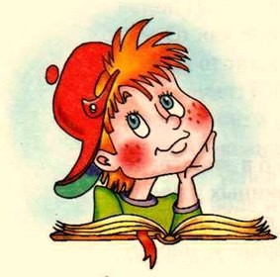

“Испокон века книга растит человека!”

Мы привыкли к книге, редко думаем о ней, как о замечательном сокровище, не всегда ценим и бережем её. Часто мы вспоминаем о ней, когда нужно сдать в библиотеку, и классный руководитель начинает проверять сохранность книги. Вы, конечно, поняли, о какой книги говорится? Это ваш учебник.

Учебник – это тоже книга, только книга учебная.

ПАМЯТКА О СОХРАННОСТИ ШКОЛЬНЫХ УЧЕБНИКОВ

Дорогой друг!

Ты получил во временное пользование учебники – школьную собственность. От тебя зависит, будут ли учебники опрятными и ими смогут пользоваться другие ученики.

Каждая сделанная тобой пометка искажает содержание материала, наносит вред учебному процессу.

Оберни книги, выразив им, таким образом, благодарность, и ты продлишь их жизнь в школе.

Помни, воспитанный, культурный человек не может быть небрежным по отношению к книге – источнику знаний!

##### Единые требования к учащимся по использованию и сохранности учебников

Оберни учебник специальной обложкой. Имей закладку.

Не клади в учебник карандаш, ручки и другие предметы. Не загибай углы, не рви, не рисуй, не делай никаких пометок. Не перегибай учебник.

Испорченный или утерянный учебник обязан восстановить. Если книга порвалась – подклей ее.

# Уважаемые родители*!*

*Очень прошу вас обратить внимание на сохранность учебников ваших детей!*

*Чем дольше мы с вами вместе сохраним школьные учебники,*

*тем меньше вам придется тратить свой бюджет, покупая учебники! Во избежание потерь и порчи учебников, каждый учебник должен быть аккуратно подписан ручкой! На каждом учебнике должна быть обложка!*

Меры по сохранности фонда учебников:

В связи с формированием библиотечного фонда учебников, приобретенного на бюджетные средства, увеличением стоимости учебников и увеличением срока их использования (более 4 лет):

1. Ответственность за комплектование, учет, сохранность и обмен несет школьный библиотекарь.
2. Учет и сохранность в каждом классе проводит классный руководитель совместно с библиотекарем.
3. Ответственность за сохранность учебников каждого ученика несут сами учащиеся, а также их родители
4. В течение срока пользования учебник должен иметь прочную, твердую обложку, защищающую учебник от повреждений и загрязнений.
5. Запрещается оклеивать учебники ламинированной пленкой во избежание повреждения обложки и форзаца.
6. Запрещается делать в учебнике пометки карандашом, ручкой и т.д.
7. Запрещается вкладывать в учебник посторонние предметы: авторучки, линейки, тетради, вырывать и загибать страницы.
8. Дома рекомендуется хранить учебники в отведенном для них месте, недоступном для маленьких детей и домашних животных, отдаленном от

источников огня и влажности.

1. При получении учебника в библиотеке необходимо внимательно его осмотреть, по возможности устранить недочеты. Если учебник не подлежит

ремонту - обратиться в библиотеку для замены учебника, или отметке о недостатках. В конце учебного года претензии о недочетах не принимаются, и вина возлагается на учащегося.

1. Ремонт производить только клеем ПВА, ПФ, клеем-карандашом. Бумага должна быть белой, тонкой. Учебник, отремонтированный некачественно,

возвращается для повторного ремонта.

1. Родители и учащиеся должны сохранить в течение года все учебники целыми, без разрушения сшивки книги, с наличием всех страниц без записей и

пометок.

1. В случае порчи учебника, на родителей будет наложен штраф в виде замены непригодного для пользования учебника - новым, равнозначным.

### Памятка о бережном отношении к учебнику

**Дорогие ребята!**

Каждый день вы берете в руки учебники, которые открывают вам путь к вершинам познания. Смело вступайте в увлекательный мир знаний.

Образование, которое вы получите, станет вашим богатством, На всем этом пути рядом с вами будет ваш **учебник.**

**Учебник ваш друг и помощник.**

В его создание вложен труд многих людей.

**Помните**, что после вас им будут пользоваться ваши младшие товарищи.

**Бережно и аккуратно сохраняйте его.** Для защиты обложки необходимо обернуть учебник, чтобы не мазать лист пользуйтесь закладкой. Дома храните учебник на книжной полке. В конце учебного года проверь учебник, приведи в порядок и не забудь сдать в библиотеку.

**Докажите, что ваши учебники лучшие**.

**Единые требования к учащимся по использованию и сохранности учебников:**

1. **Оберни учебник специальной обложкой**
2. **Имей закладку**
3. **Не клади в учебник карандаш, ручки и другие предметы**
4. **Не пиши и не рисуй в книгах**
5. **Не загибай углы, не рви, не рисуй, не делай никаких пометок**
6. **Не перегибай учебник**
7. **Испорченный или утерянный учебник обязан восстановить**
8. **Если книга порвалась – подклей ее Прошу родителей проконтролировать!**

**Школьный библиотекарь**